"" Подвижные игры - залог здоровья малышей!"  Зайка серый умывается  Описание игры.  Ребенок стоит, повернувшись к взрослому, и вместе с ним говорят:  Зайка серый умывается,  Видно, в гости собирается,  Вымыл носик,  Вымыл хвостик,  Вымыл ухо,  Вытер сухо!  Ребенок выполняет соответствующие движения. Затем прыгает на двух ногах, продвигаясь вперед за взрослым, зайки идут в гости. После этого малыш возвращается на свое место.  Ножки  Ножки, ножки, Бежали по дорожке. Бежали лесочком, Прыгали по кочкам. Прыг-скок, прыг-скок, Прибегали на лужок, Потеряли сапожок. Бег Прыгают на двух ногах, приближаясь к взрослому.  С последним словом ребенок останавливается и приседает на корточки и поворачивается то в одну, то в другую сторону, будто ищет сапожок.  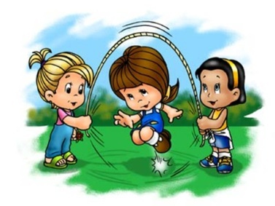  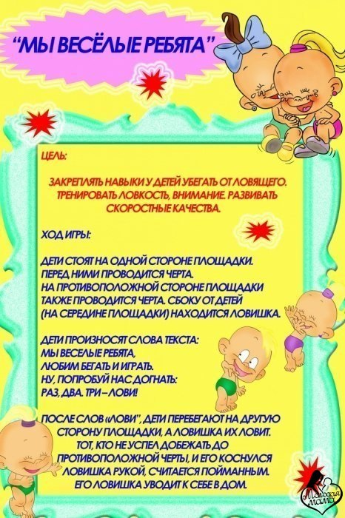  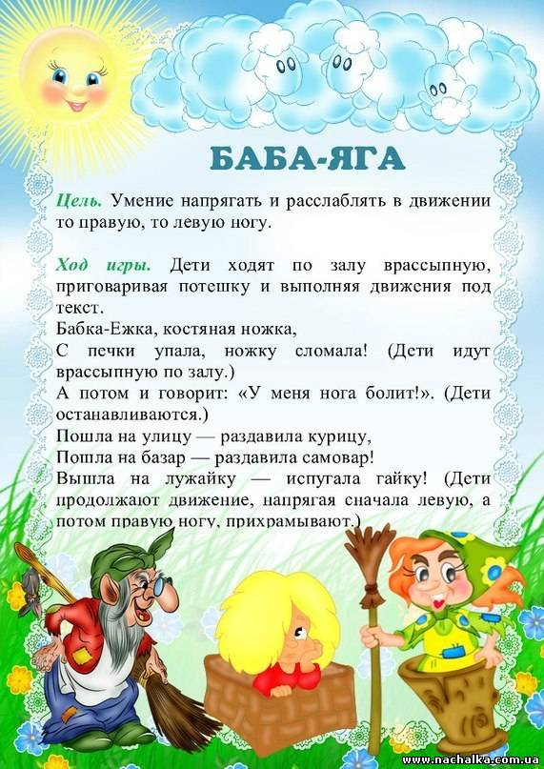 | " Комплексы утренней гимнастики"  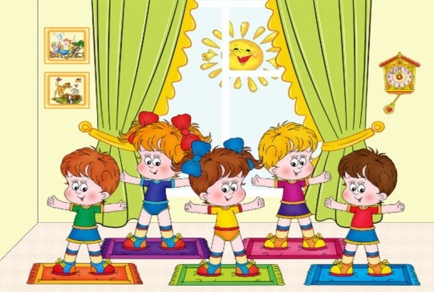  Утренняя гимнастика благотворно действует на весь организм ребенка, оказывает большое оздоровительное и воспитательное влияние. Как правило дети охотно занимаются утренней гимнастикой вместе с родителями.  Для начала занятий утренней гимнастикой не требуется ни какой подготовки, поднимитесь сами, разбудите малыша (если он не разбудил Вас), откройте окно или форточку ( в зависимости от времени года и температуры воздуха), включите музыку, и пожалуйста, набирайтесь бодрости, силы и здоровья.  Вариант 1  Наши уточки с утра Кря - кря! Кря - кря - кря! Наши гуси у пруда Га - га! Га - га - га! Повороты туловища в стороны. Пытаются повторить слова. Топают ногами, руки в стороны, Чуть вниз.  Вариант 2  Поскорее посмотри: Мы надули пузыри. Красный, синий, голубой. Выбирай себе любой. Поднять руки вверх. Развести руки в стороны. Подскоки на месте. Ходьба на месте.  Вариант 3  Еду - еду к бабе с дедом. На лошадка в красной шапке, По ровной дорожке На одной ножке. Все прямо и прямо. А потом вдруг в яму! "Пружинка" на месте Ходьба на месте. Поочередное поднимание ног. Прыжки "пружинка" на месте. Присесть.  Вариант 4  Прилетели птички, Птички - невелички, Все летали, все летали, Крыльями махали. На дорожку прилетели, Зернышки клевали. "Летают" по комнате, размахивая руками как крыльями. Приседают, стучат пальчиками об пол.  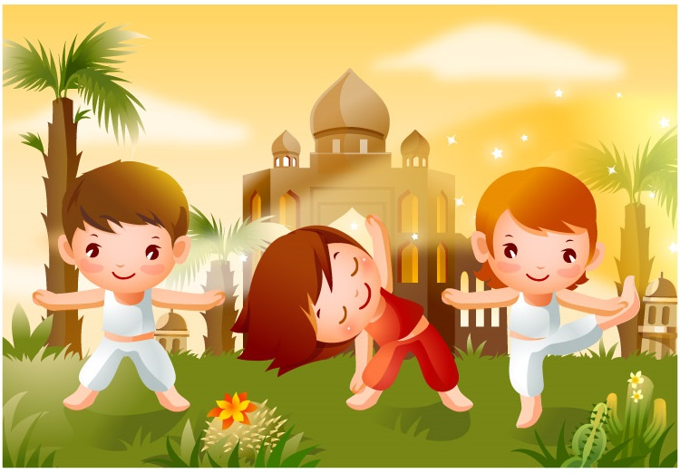 | " БУКЛЕТ ДЛЯ РОДИТЕЛЕЙ"  Формирование здорового жизненного стиля детей  Ранний возраст  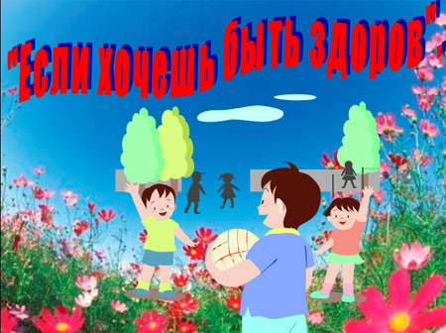  Дыхательная гимнастика  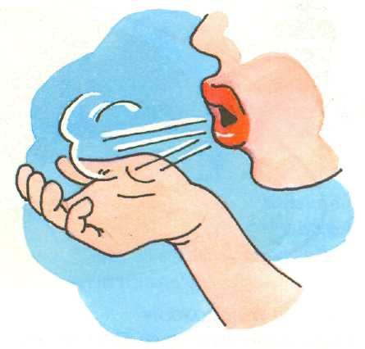  Дыхательная гимнастика - это прежде всего:  - Укрепление дыхательной мускулатуры;  - Уменьшение заболеваний дыхательной системы;  - Повышает общую сопротивляемость организма, его тонус, оздоровляет нервно - психическое состояние.  